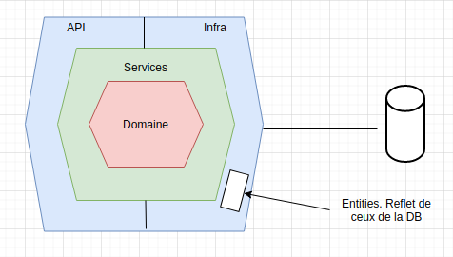

Un spike : on explore plusieurs possibilités technologiques pendant un court laps de temps. On met ensuite en commun les résultats et on décide ensemble de ce qui semble le mieux coller au projet.

Health ckeck = vérifie si l’application répond. Si ce n’est pas le cas : redémarrage.

IAC : infrastructure as code (ex jenkinsfile). Un fichier qui décrit par quelles étapes passer dans son CI.

Bus factor : Combien de personnes clés dans votre équipe peuvent se faire renverser par un autobus avant que votre projet échoue ?

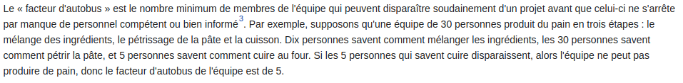
- API/UI/infra

Technical layer.
→ Tests les plus importants : Intégration, unitaire et smoke.
→ On peut aussi ajouter : non régression, API, performance et éventuellement acceptance.

- Services

Application logic/layer
→ Tests les plus importants : unitaires, acceptance.
→ On peut ajouter aussi : intégration, non régression.

- Domaine

Business logic/layer
→ Tests les plus importants : Acceptance, unitaire.
→ On peut ajouter aussi : Non régression

Si un ordre de priorité pour les tests doit être établi :

- Smoke et intégration
- Acceptance pour le domaine
- Acceptance pour le service

En code, l’équivalent du Given / When / Then est Arrange / Act / Assert.

Pour isoler les couches dans nos tests, on peut mocker ce qui vient de l’extérieur.

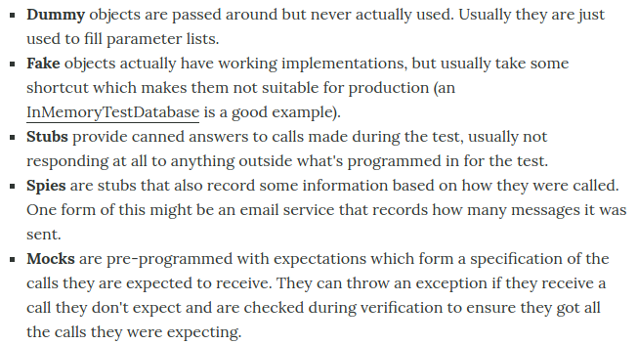



Une collection c’est l’équivalent d’une table pour une base de données relationnelle.

Comme nous le verrons par la suite un document n’a pas de structure fixe, de fait, une base de données gère une ‘collection’ de documents, et non une table.
Les données :
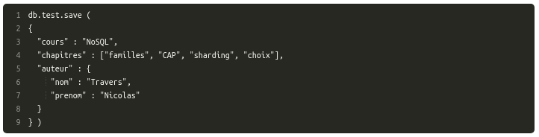
gros problème dans les bases NoSQL : Il faut proscrire les jointures !
Il faut dans ce cas trouver une solution pour fusionner les deux tables pour n’en produire qu’une seule en sortie. C’est ce qu’on appelle la dénormalisation.

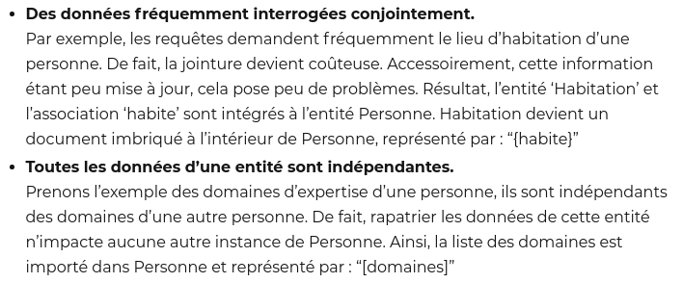

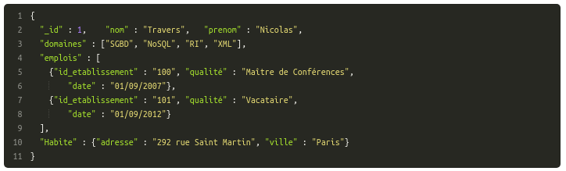
Le langage de MongoDB repose sur Javascript, ce qui facilite l’utilisation de JSon, des appels de fonctions, la création de librairies ou la définition de programmes Map/Reduce.

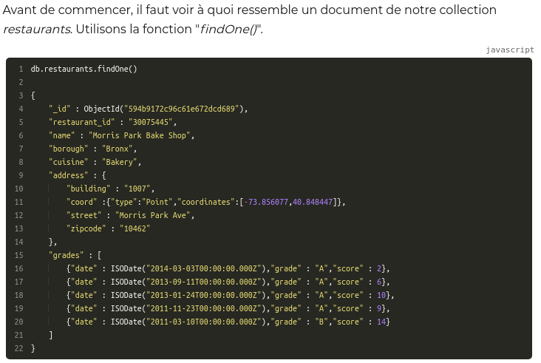
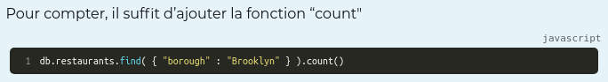
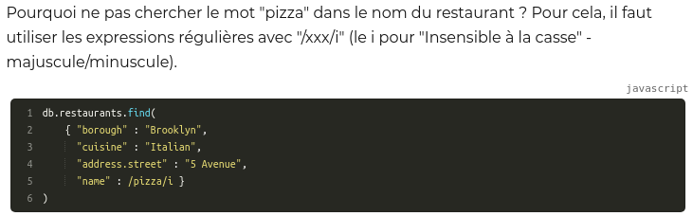
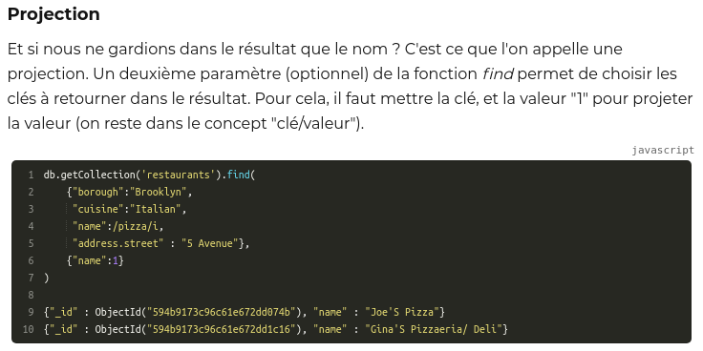
On peut utiliser des opérateurs arithmétiques sur les clés (valeur numérique). Pour cela, il sera préfixé d'un dollar $. "Plus petit que" en anglais se dit "less than", l'opérateur est donc $lt. Il faut y associer la valeur souhaitée : "grades.score" : {"$lt" : 10}.

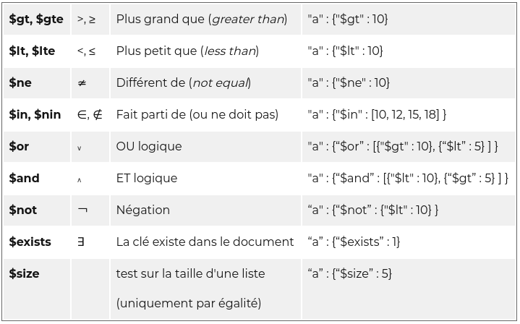
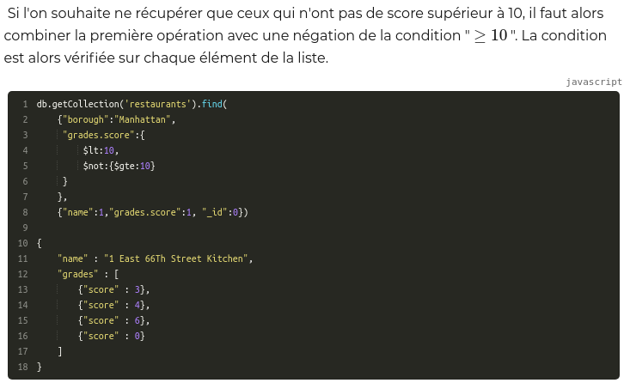

un opérateur permet de faire une vérification instance par instance : $elemMatch.

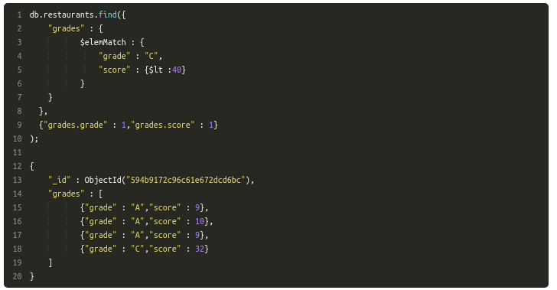
on peut utiliser la fonction "distinct()" avec la clé recherchée pour avoir une liste de valeur :

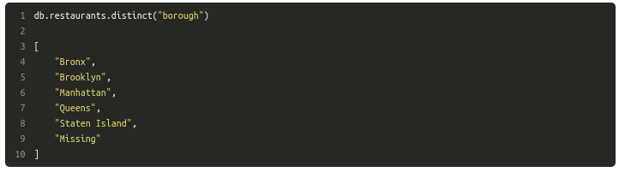
la fonction "aggregate ()" permet de spécifier des chaînes d’opérations, appelées pipeline d’agrégation.

Cette fonction aggregate prend une liste d’opérateurs en paramètre. Il existe plusieurs types d’opérateurs de manipulation de données.
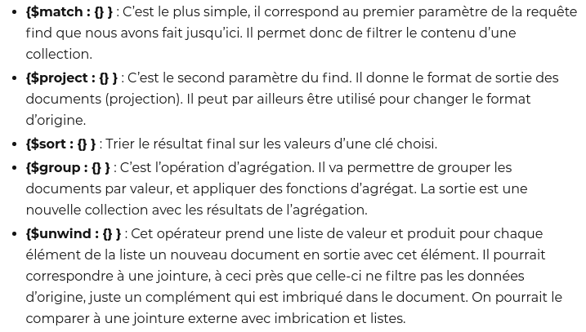
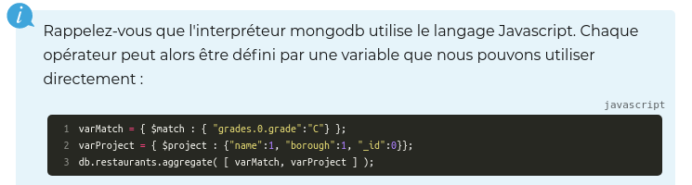
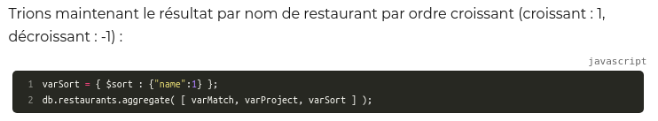

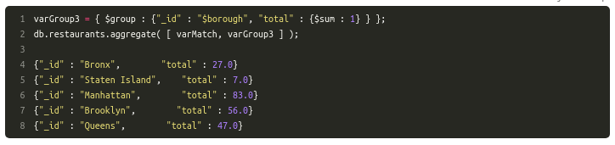
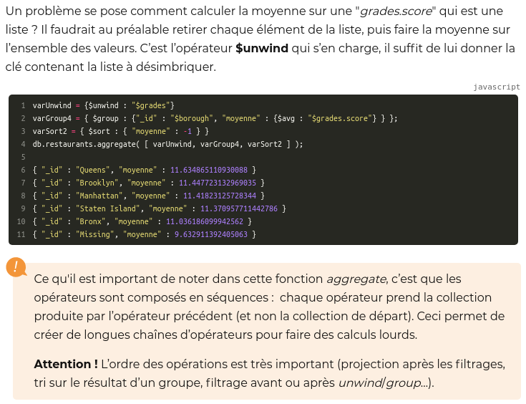

À chaque modification, il faut préciser le document ciblé (_id) et la modification (pour les mises à jour des documents existants).
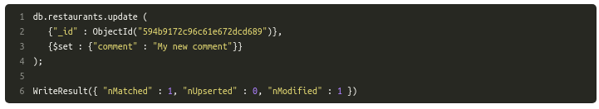
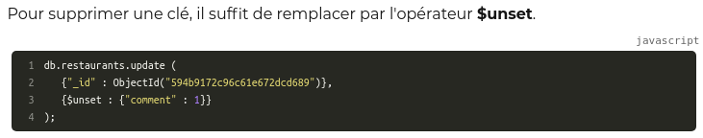
MongoDB interdit par défaut les modifications multiples avec un filtre. Cette opération pourrait être lourde et ralentir le système. Du coup, il faut explicitement dire que les modifications peuvent être multiples
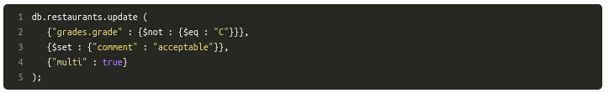
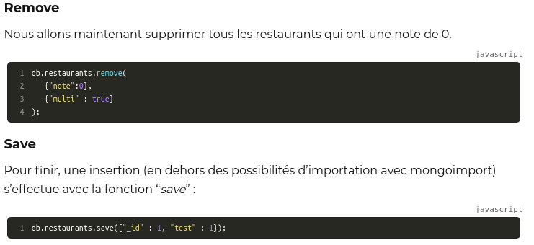


Résistance aux pannes : architecture basée sur le principe « maître/esclave ».

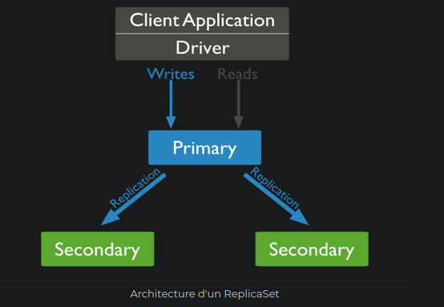
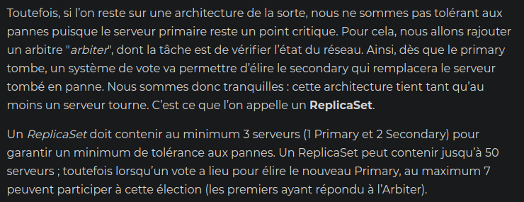
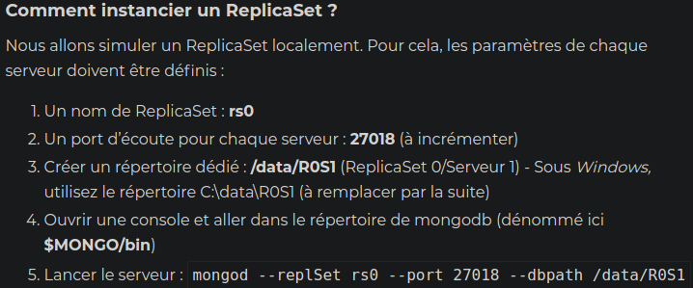
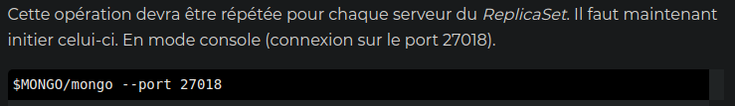
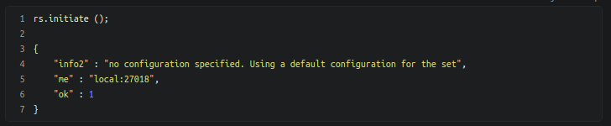
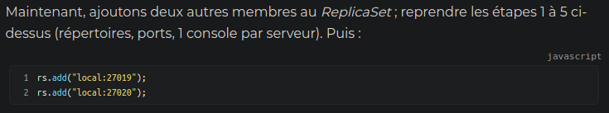
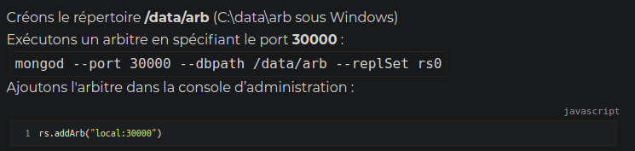
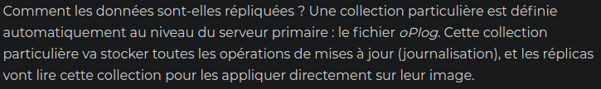
Par défaut, toutes les requêtes de lectures sont effectuées sur le PRIMARY. Toutefois, cela alourdit sa charge ; il est également possible que celui-ci se trouve éloigné (physiquement sur le réseau) du client. Du coup, il est possible de router les requêtes de lectures sur les SECONDARY.

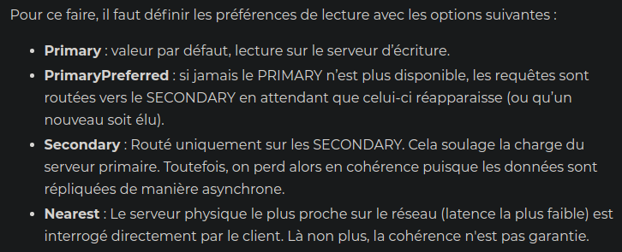
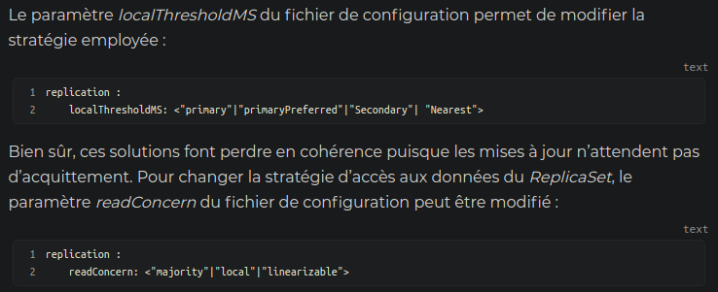
Vous pouvez accélérer ce vote en donnant une priorité entre les réplicas. Les réplicas qui ont la priorité la plus haute vont donc passer avant tous ceux qui ont une priorité inférieure.

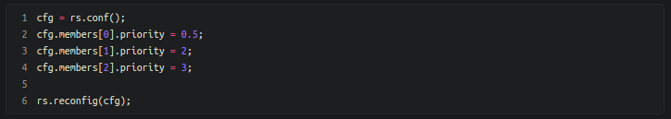

Cette distribution des blocs de données (chunk) appelée sharding est définie par un tri des données, contrairement à HDFS (placement physique) ou au Consistent Hashing (hachage sur un anneau). Ainsi, vous devez définir l’architecture physique de la distribution des serveurs appelée cluster.
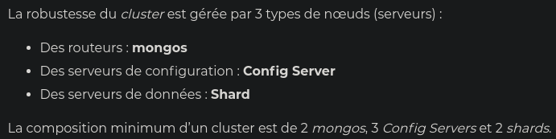
Un mongos s’occupe du routage des requêtes. Il stocke les informations sur l’arbre permettant de répartir les données.

Les ConfigServers s’occupent de la connaissance du réseau, aussi bien au niveau des routeurs que les shards. Ils vont ainsi stocker les informations sur l’arbre de routage utilisé par les routeurs ; permettant de synchroniser celui-ci et de l’intégrer à un nouveau routeur. Ils gèrent également les informations de répartition de charge sur les différents shards, et la structure des ReplicaSets (vu dans le chapitre précédent) permettant de rééquilibrer la charge des serveurs si la répartition des données est inégale.

Les shards contiennent l’ensemble des données, les chunks. Ils peuvent contenir plusieurs chunks, mais pas forcément contigus (tri des données de l’arbre).

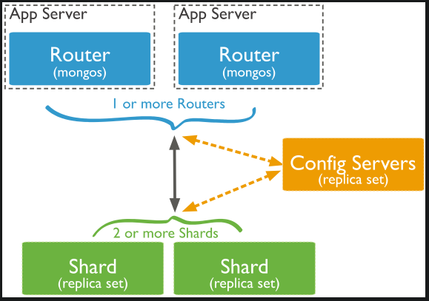
Pour créer le cluster, il vous faut tout d’abord un ConfigServer. Bien sûr, il est nécessaire de (1) créer un répertoire dédié pour chaque serveur mongod (pas pour les mongos), (2) définir un port d’écoute à chacun.
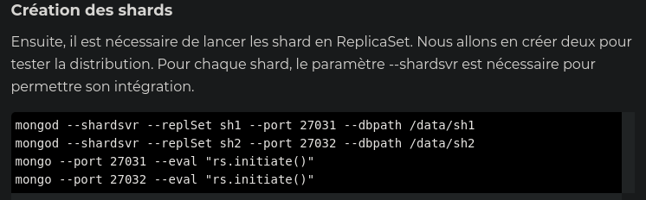
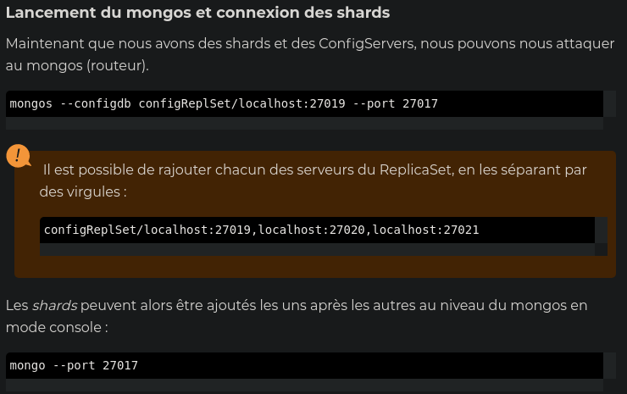

Elasticsearch est une base de données NoSQL dont la particularité est de pouvoir indexer des documents fortement orientés textes.
Nous allons, sans surprise, utiliser des documents JSON avec du texte. Mais on pourra également exploiter les informations provenant des listes et des documents imbriqués.
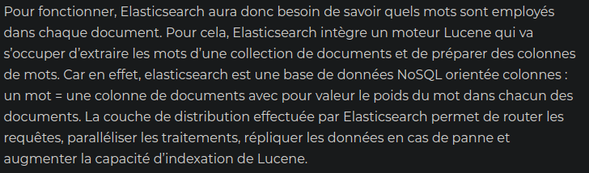
un index l’équivalent d’une table.

l’utilisation de mots-clés ne permettra pas de combiner "George" et "Lucas" (deux mots-clés). Il faut donc préciser à Elasticsearch que le réalisateur est une donnée brute (format raw). Pour ce faire, il faut s’occuper du mapping.
Par contre, il n’est pas possible de modifier le mapping d’un index une fois qu’il a été instancié (après la première importation). Il faut soit le supprimer, soit en créer un nouveau.

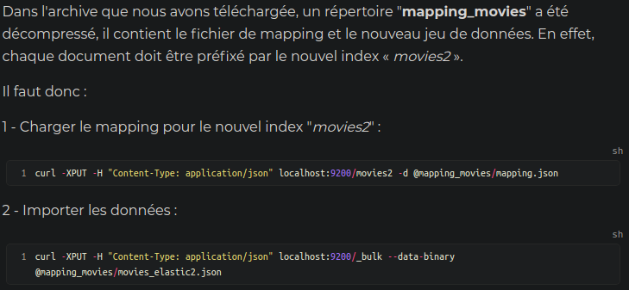
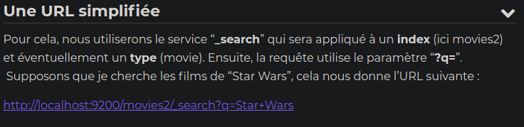


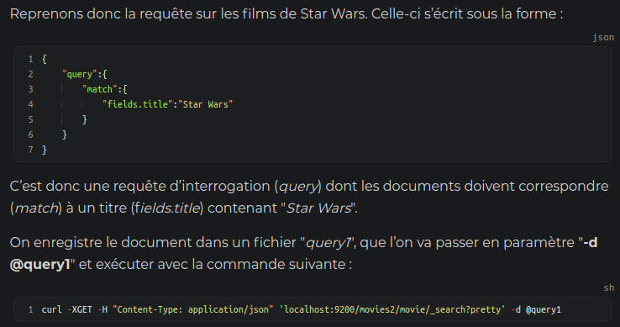
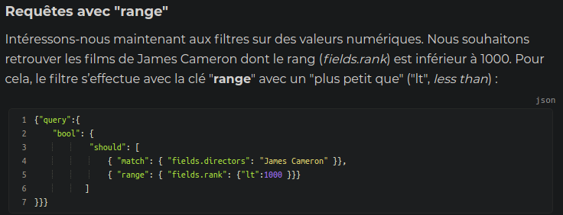
la clé "must" et must_not

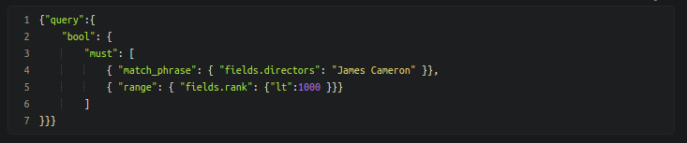

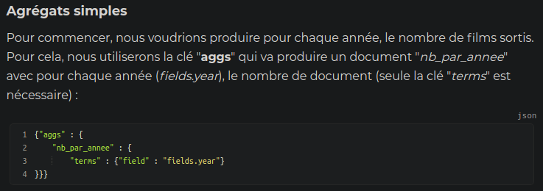

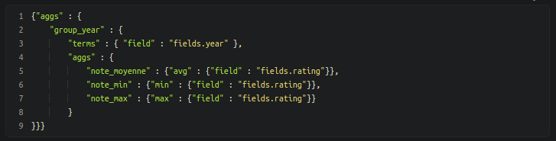

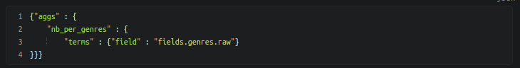
un cluster ElasticSearch répondra toujours aux requêtes des utilisateurs avec un délai maximal garanti, et ce même en cas de partition du réseau. Par contre, il n'est pas garanti que la réponse contienne la version la plus récente des données.
il y a un usage en particulier qui est très courant, parce que très utile : c'est la visualisation de données pour ElasticSearch avec un outil qui s'appelle Kibana.
Kibana est un client pour ElasticSearch qui fournit à l'utilisateur une interface graphique (UI) accessible par un navigateur web.

